接线方法
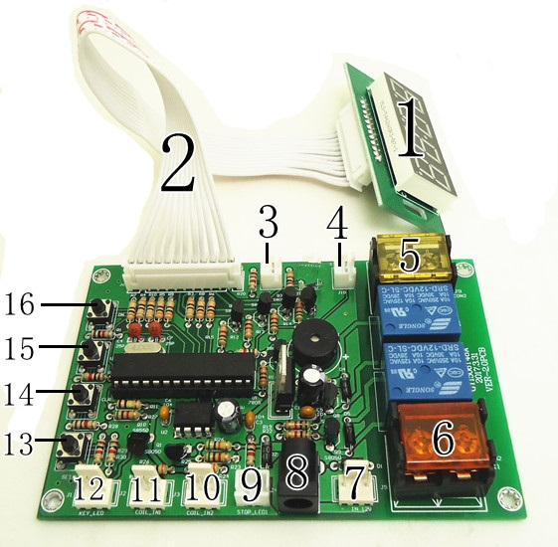
1：显示屏 2：白色排线 3：模式 01：02 暂停接口
4：如接口11达到最大设定值，此接口输出5V
5：电源输出： 控制第一通道电磁阀(代码：02)
6：电源输出： 控制第二通道电磁阀(代码：03)
7：输入设备：投币器、刷卡器或纸钞器可并接：
黄：直流12V，白：信号线，黑：接地线
8：电源插座：5.5mm*2.1mm
9：如接口10达到最大设定值，此接口输出5V
10：输入： 接口6设备回传信号输入
11：输入： 接口5设备回传信号输入
12：模式 01：02 开始接口
13-16： 设定按钮S4、S3、S2及S1

设定方法及代码
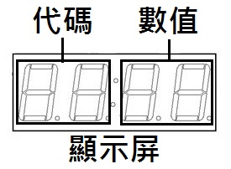
切换代码:
- 请按设定钮S4，显示代码。
- 请使用设定钮S1及S2 调整数值。
- 请按设定钮S4切换至下个代码。
代码 | 数值 | 功能 | 代码 | 数值 | 功能
01 | 01 | 投币后启动 | 05 | 01-99 | 个位及十位：  设定1次扣费额，设备5需回传的信号数
01 | 02 | 投币后再按按钮启动 | 06 | 00-30 | 百位及千位：  设定1次扣费额，设备5需回传的信号数
02 | 01-99 | 设备5扣费金额 | 07 | 00-99 | 个位及十位：设定设备5回传信号的最大值总数限制  备注：达到08及此设定值，报错警示
03 | 01-99 | 设备6扣费金额 | 08 | 00-30 | 百位及千位：设定设备5回传信号的最大值总数限制  备注：达到此设定值及07，报错警示
04 | 01 | 不带记忆 | 09 | 01-99 | 设定1次扣费额，设备6需回传的信号数-个位及十位
04 | 02 | 带记忆 | 10 | 00-30 | 设定1次扣费额，设备6需回传的信号数-百位及千位
备注：  以下设定为不启用功能：  - 如07及08皆设定00  - 如11及12皆设定00 |  |  | 11 | 00-99 | 个位及十位：设定设备6回传信号的最大值总数限制  备注：达到12及此设定值，报错警示
 |  |  | 12 | 00-30 | 百位及千位：设定设备6回传信号的最大值总数限制  备注：达到此设定值及12，报错警示

功能细节
- 模式 01:02：
启用暂停状态
接口3：按一次按钮 | 设备暂停工作
 | 接口12 – LED灯闪烁
暂停后状态
接口12：按一次按钮 | 恢复使用
暂停后，一分钟内如未恢复使用 | 清除余额并复位

- 设备扣费使用顺序：如同时启用设备5及设备6，设备5优先启动，如有余额再启动设备6。
- 报错警示：
警示代码 | 错误动作
显示屏显示：--:E2 | 10秒内未收到回传信号
接口10输出5V及接地
显示屏显示：--:E3 | 设备5回传信号达到最大值
接口4输出5V及接地
接口9输出5V及接地 | 设备6回传信号达到最大值
显示屏显示：--:E4
解除错误警示：按一次设定钮S3

尺寸
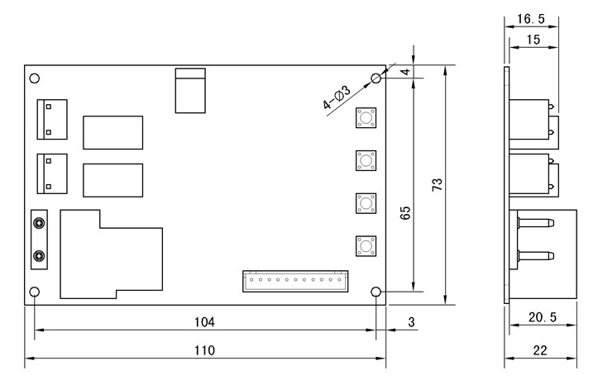

Attachment 1
Example for Connection
接口5或接口6 | 接口10或接口11
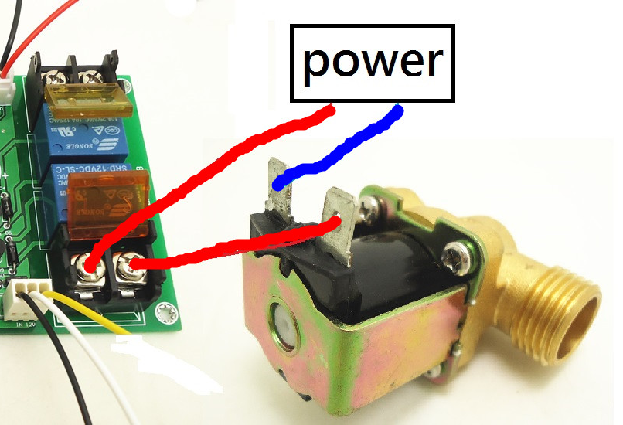 | 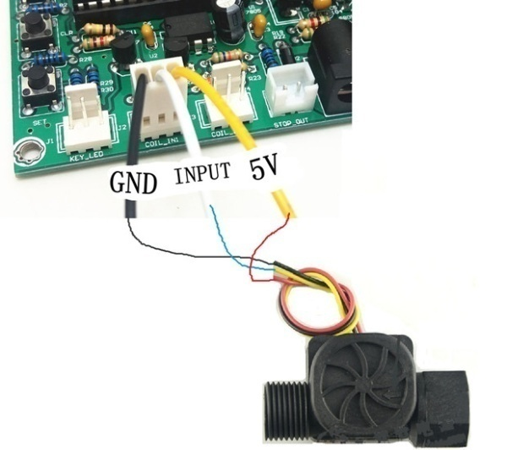
接口8 | 接口12
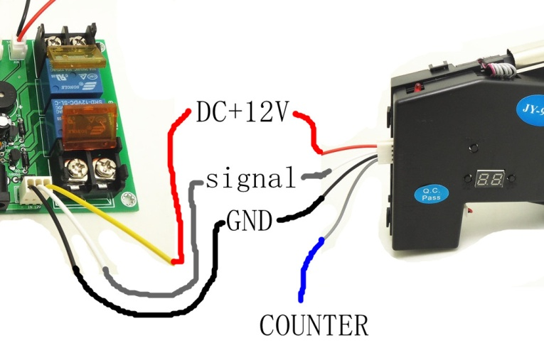 | 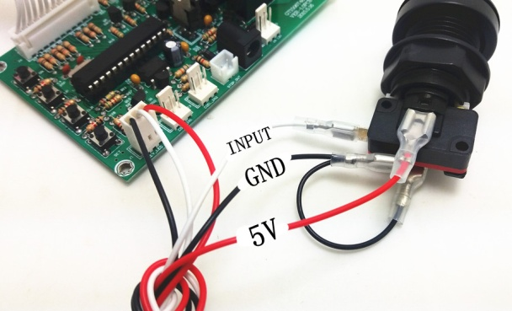
接口10或接口4 | 接口3
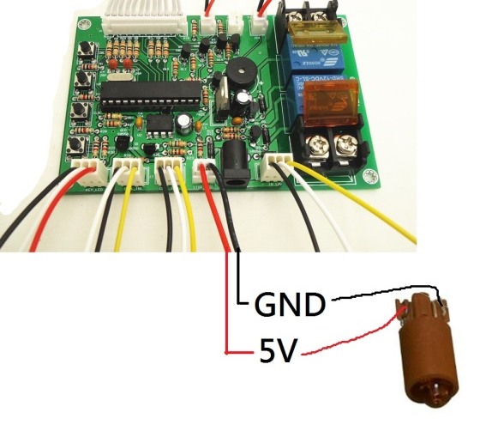 | 